Московский Физико-Технический Институт
(Национальный Государственный Университет)

Лабораторная работа по автоматизированным измерениям

Выполнила:
Евтушенко Ольга Сергеевна
группа Б04-306

Долгопрудный, 2024
Оглавление
1. Введение: 3
1.1. Цель работы: 3
1.2. Объект исследования: 3
1.3. Предмет исследования: 3
1.4. Чему нужно научиться: 3
2. Теория: 4
2.1. Термины: 4
2.2. Исследуемая система: 4
2.3. Экспериментальная установка: 5
3. Программа и методика измерений: 5
4. Обработка данных и результаты: 5
5. Результаты: 6

Введение:

Цель работы:
Усвоить принципы автоматизированных цифровых измерений, с помощью АЦП и ЦАП изучить работу собранной платы.

Объект исследования:
RC — цепь, полученная с помощью пайки.

Предмет исследования:
Процесс заряда и разряда конденсатора через резистор.

Чему нужно научиться:
- проводить цифровые измерения физических процессов;
- планировать эксперимент в соответствии с планом эксперимента;
- проектировать структуру автоматизирующего скрипта "на листочке" без кода;
- программировать автоматизирующий эксперимент в соответствии с разработанной структурой;
- лаконично, удобно и понятно оформлять достаточно большой скрипт;
- давать переменным и функциям читаемые и интуитивно понятные имена;
- добавлять в скрипт ёмкие и исчерпывающие комментарии;
- сообщать пользователю об этапах проводимого эксперимента;
- сохранять показаниям АЦП в оперативной памяти по ходу эксперимента;
- рассчитывать продолжительность измерений;
- рассчитывать среднюю частоту дискретизации проведённых измерений;
- строить график показаний АЦП, собранных в ходе эксперимента;
- сохранять собранные показания АЦП на жёсткий диск в виде файла;
- сохранять на жёсткий диск в виде файла частоту дискретизации и шаг квантования для последующей обработки данных проведённого эксперимента.

Теория:

Термины:
- Частота дискретизации — частота снятия показаний по времени сигнала при его дискретизации (в частности, аналого-цифровым преобразователем). Измеряется в герцах.
- Период измерений — интервал времени, в течение которого осуществляют непрерывный сбор данных
- Динамический диапазон — это отношение между наибольшим и наименьшим значениями, которые может принять определенная величина.
- Квантоваание в обработке сигналов — разбиение диапазона отсчётных значений сигнала на конечное число уровней и округление этих значений до одного из двух ближайших к ним уровней.
- Аналого-цифровой преобразователь — устройство, преобразующее входной аналоговый сигнал в дискретный код (цифровой сигнал).

Исследуемая система:
- RC-цепь — электрическая цепь, состоящая из конденсатора и резистора.
- Конденсатор — двухполюсник с постоянным или переменным значением ёмкости и малой проводимостью; устройство для накопления заряда и энергии электрического поля.
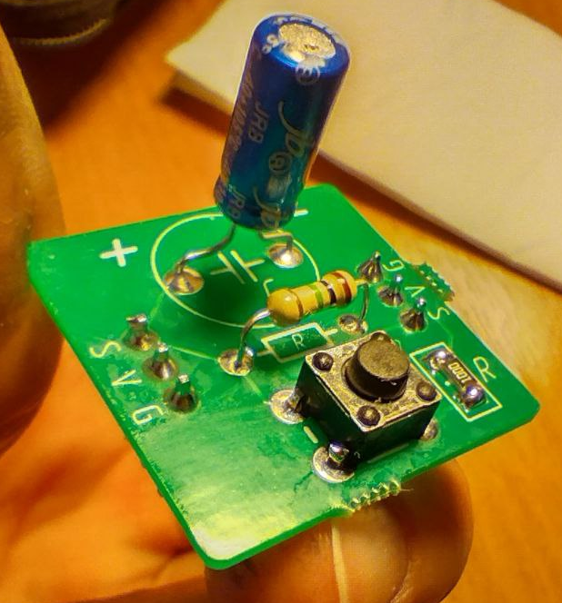  Рисунок 1 собранная схема  (вид сверху). | 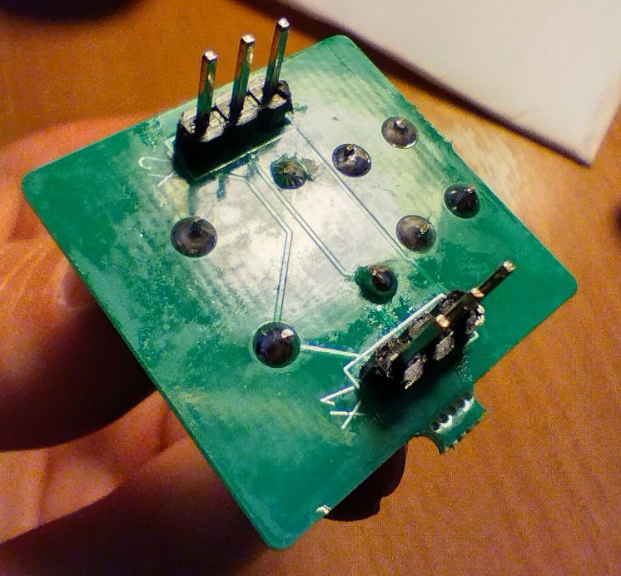  Рисунок 2 собранная схема  (вид снизу).

Экспериментальная установка:
Установка состоит из спаятнной платы, содержащей два резистора, кнопку и конденсатор. Полученный результат представлен на рисунках 1 и 2. Плата подключена к Rasberry PI.

Программа и методика измерений:
Для измерений напряжений в определённый момент времени была использована функция на языке Python. В ней применялась функция, выдающее настоящий момент времени. Когда значение напряжения на DAC было больше, чем на тройке модуле, к которому была подключена наша установка, мы сохраняли напряжение на DAC и момент времени.
(1)
Где - Время релаксации

Обработка данных и результаты:
Средняя частота дискретизации 24.6 Гц
Полное время эксперимента 8 с
Получившейся график:
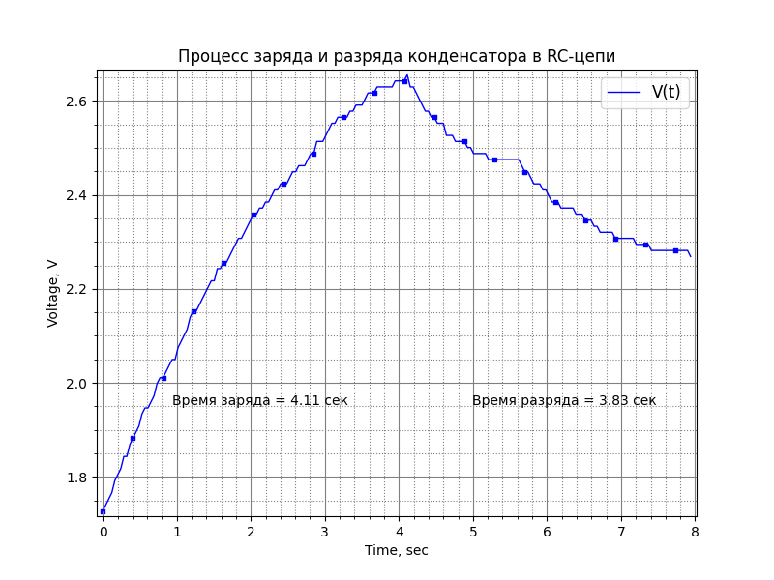
Рисунок 3. График зависимости напряжения от времени.

Результаты:
В ходе лабораторной работе нам удалось исследовать процесс зарядки и разрядки конденсатора. Были собраны данные, а по ним построен график, предоставленный на Рисунке (3). По нему видно, что зависимость напряжения от времени экспоненциальная. Это подтверждает справедливость формулы (1).

